|  |  |  |  |  |
| --- | --- | --- | --- | --- |
| Программирование на языке высокого уровня (Python). Задание task_01_02_01. | | | |  |
|  |
|  |  |  |  |  |
| Выполнил: | Шведова Софья Сергеевна | | |  |
| Группа: | АДЭУ-211 |  |  |  |
| E-mail: | [shvedova_sofiya23@mail.ru](mailto:shvedova_sofiya23@mail.ru) | | |  |

**Суперкомпьютер** — специализированная вычислительная машина, значительно превосходящая по своим техническим параметрам и скорости вычислений большинство существующих в мире компьютеров.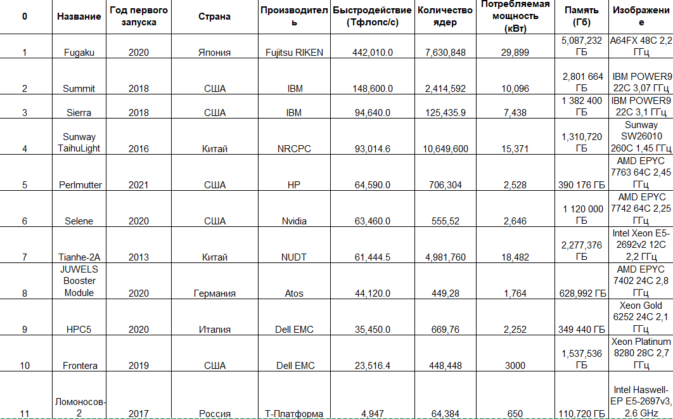

|  |  |  |  |
| --- | --- | --- | --- |
| **Название** | **Память (Гб)** | **Количество ядер** | **Быстродействие (Тфлопс/с)** |
| Fugaku | 5,087,232 ГБ | 7,630,848 | 442,010.0 |
| ЭВМ Марк I | 96 40-битных слов | 30 инструкций | 0,00056 |
| Xiaomi Note 9 PRO | 6 ГБ оперативная, 128 ГБ внутренняя | 8 | 0.422 |

|  |  |  |  |
| --- | --- | --- | --- |
| Программирование на языке высокого уровня (Python). Задание task_01_02_02. | | | |
|  |
|  |  |  |  |  |
| Выполнил: | Шведова Софья Сергеевна | | |  |
| Группа: | АДЭУ-211 |  |  |  |
| E-mail: | [shvedova_sofiya23@mail.ru](mailto:shvedova_sofiya23@mail.ru) | | |  |

**Рейтинг языков программирования от IEEE строится на основе**

учитывания 11 параметров из 8 источников, среди которых Google, Twitter, GitHub, Stack Overflow, Career Builder, Reddit, IEEE Job Site, а также насколько данный язык востребован среди работодателей

|  |  |  |  |  |  |
| --- | --- | --- | --- | --- | --- |
| **Место в рейтинге** | **Web** | **Mobile** | **Enterprise** | **Embedded** |  |
| **1** | + | - | + | + |  |
| **2** | + | + | + | - |  |
| **3** | - | + | + | + |  |
| **4** | - | + | + | + |  |
| **5** | + | - | - | - |  |
|  |  |  |  |  |  |
|  |  |  |  |  |  |
| Наиболее универсальный язык: | | | C# | |  |
| Наименее универсальный язык: | | | JavaScript | |  |
|  |  |  |  |  |  |

|  |  |  |  |
| --- | --- | --- | --- |
| Программирование на языке высокого уровня (Python). Задание task_01_02_03. | | | |
|  |
|  |  |  |  |  |
| Выполнил: | Шведова Софья Сергеевна | | |  |
| Группа: | АДЭУ-211 |  |  |  |
| E-mail: | [shvedova_sofiya23@mail.ru](mailto:shvedova_sofiya23@mail.ru) | | |  |
|  |  |  |  |  |

**Рейтинг языков программирования от TIOBE строится на основе**

Существования 25 поисковых систем, которые используются для расчета индекса TIOBE. Выбранными поисковыми системами являются 25 сайтов с самым высоким рейтингом Alexa, рейтинги рассчитываются путем подсчета просмотров в самых популярных поисковых системах

|  |  |  |  |  |
| --- | --- | --- | --- | --- |
| **№** | **Язык программирования** | | **Тип транслятора** | |
| **1** | C | | Компилятор | |
| **2** | Python | | Интерпретатор | |
| **3** | Java | | Гибрид | |
| **4** | C++ | | Компилятор | |
| **5** | C# | | Интерпретатор | |
| **6** | Visual Basic | | Интерпретатор | |
| **7** | JavaScript | | Интерпретатор | |
| **8** | PHP | | Интерпретатор | |
| **9** | Assembly language | | Компилятор | |
| **10** | SQL | | Интерпретатор | |
| **11** | Groovy | | Компилятор | |
| **12** | Classic Visual Basic | | Интерпретатор | |
| **13** | Fortran | | Компилятор | |
| **14** | R | | Компилятор | |
| **15** | Ruby | | Интерпретатор | |
| Гибридов: | | 1 | |
| Компилируемых: | | 6 | |
| Интерпретируемых: | | 8 | |

**Причина выявленного соотношения:**

Интерпретаторам необходимо меньше времени для оптимизации, так как они выполняют код сразу, какой он есть, в отличие от компиляторов, где необходимо больше времени для изучения кода и создания файла для последующего выполнения